1. 在cloud watch创建日志组
2. 创建一个新实例
3. 创建一个IAM角色，拥有CloudwatchLogsFullAccess，并赋予EC2
4. 登录EC2，安装AWS logs

sudo yum install -y awslogs

1. 进入awslogs目录

cd /etc/awslogs

1. 首先编辑配置文件awscli.conf，修改region为现在所使用的region(一般是cn-northwest-1)
2. 编辑文件awslogs.conf

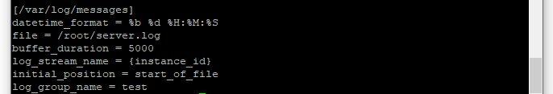

file:需要传输的log在实例中的所在路径

log_group_name:CloudWatch中创建的日志组的名称

1. 配置服务开机启动，以及启动该服务

systemctl enable awslogsd 开机自启

systemctl start awslogsd 启动服务

systemctl restart awslogsd 重启服务

1. 完成后重启EC2，然后会在CW的日志组中看见日志